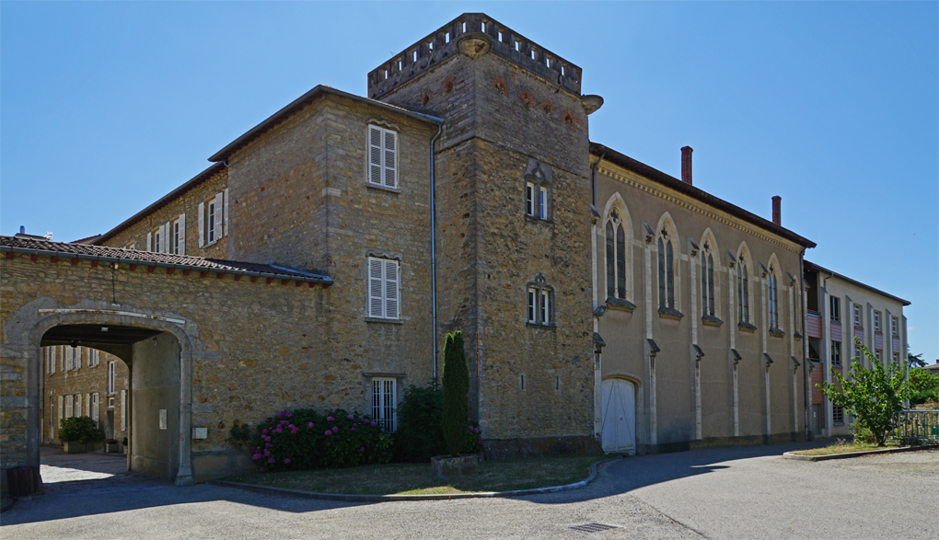

L' INSTITUTS SANDAR-LA SALLE
ORGANISE SONT PREMIER VIDE GRENIER
LE DIMANCHE 05 AVRIL 2020
ET VOUS OUVRE SES PORTES POUR L'OCCASION

Monsieur, Madame,

L'Association des Parents d'Eléves vous propose son premier vide-grenier. Nous
avons a cœur de participer à l'amélioration, aux projets des éléves, aux voyages de ceux-ci et nous trouvons ce projet champêtre en adéquation avec l'Institut.

Nous vous proposons de participer à notre grande ambition et vous trouverez en annexe un bulletin d'inscription.

Les exposants seront autorisés à s'installer le jour même à partir de 06 h00 du matin. Chaque exposant doits'organiser en fonction de la météo.

Il n'y a qu'un seul métrage à savoir 5 ml pour pouvoir garder votre véhicule sur le stand pour plus de commodités.

L'A ssociation se réserve l'exclusivité de la vente de boissons et de casse-croûtes (frites, sandwiches, crêpes, gaufres et autres).

BULLETIN D'INSCRIPTION
DU DIMANCHE 05 AVRIL 2020

A renvoyer avant le 15 février 2020

NOM : …....................................................................................................

PRENOM : …............................................................................................

ADRESSE : …............................................................................................

….................................................................................................................

TEL. : ….................................................

NOMBRE DE FORFAIT : …............ X 5ml = …........... €

Réglement à l'ordre de « APE Institut Sandar » à nous retournez avec le bulletion d'inscriptionet et une photocopie de votre pièce d'identité à l'adresse suivante :

Institut Sandar/La Salle
Association des parents d'Eléves
392 chemin de la Sablière
69760 Limonest

Si vous souhaitez des renseignements :

- par mail : nighoghossian.apesandar@gmail.com
- par tél. : 07.70.43.09.91. Hermine

